**Муниципальное бюджетное дошкольное образовательное учреждение**

**«Центр развития ребёнка - детский сад №20» города Ливны**

|  |  |
| --- | --- |
| **РАССМОТРЕНО**  на заседании Педагогического Совета  МБДОУ «Центр развития ребёнка-  детский сад №20»  Протокол №1  от «31» августа 2022 г.  и рекомендовано к утверждению | **УТВЕРЖДАЮ**  Директор МБДОУ «Центр развития  ребёнка- детский сад №20»  __________________ Щербина Л.А.  Приказ №4 от «01»сентября 202 г. |

**Положение** **о** **бренде, символике и атрибутах**

**МБДОУ «Центр развития ребёнка- детский сад №20»**

**1. Общие положения**

1. Собственный бренд, символика и атрибуты МБДОУ «Центр развития ребёнка- детский сад №20» отражают особенности образовательного процесса, создают индивидуальный стиль, объединяют участников образовательной деятельности, реализуют задачи воспитания гражданственности.

Символикой и атрибутами МБДОУ «Центр развития ребёнка- детский сад №20» являются логотип ДОУ, гимн, девиз, атрибутика в одежде персонала.

1.2. Настоящее Положение составлено на основании Закона РФ «Об образовании в Российской Федерации», законодательства о государственных символах Российской Федерации, а также пожеланий сотрудников, родителей и воспитанников.

1.3. Соблюдение символики и атрибутики регламентируются настоящим Положением и является обязательным для использования всеми участниками образовательного процесса.

**2. Принципы выбора и назначение символики и атрибутов.**

2.1. В оформлении помещений администрация образовательного учреждения МБДОУ «Центр развития ребёнка- детский сад №20» использует государственную символику и атрибуты Российской Федерации, а также символику и атрибуты города Ливны.

2.2. МБДОУ «Центр развития ребёнка- детский сад №20» использует в повседневной жизни и в дни торжеств символику и атрибуты, отражающие особенности образовательного учреждения и его традиции.

2.3. МБДОУ «Центр развития ребёнка- детский сад №20» при выборе символов и атрибутики руководствуется их доступностью для каждого воспитанника, безопасностью используемых материалов, привлекательностью содержания для воспитанников.

2.4. Символика и атрибутика МБДОУ «Центр развития ребёнка- детский сад №20» отражает:

• чувство уважения и преданности Родине;

• стремление изучать значение, историю государственной символики;

• чувство уважения к традициям детского сада, гордость за достижения образовательного учреждения, желание преумножать его успехи, чувство любви к родному языку и уважение культурного наследия страны;

• стремление к дисциплине, формированию чувства и созданию условий для развития эстетического вкуса и коммуникативных навыков воспитанников.

**3. Символика и атрибуты**

3.1. Государственные символика и атрибуты.

3.1.1. Государственный флаг Российской Федерации размещается:

- на стене фасада здания, флаг из ткани на древке высотой не менее 1 метра;

- в групповых помещениях настенное или настольное изображение флага произвольной величины с соблюдением пропорций, из любых материалов;

- на площадке перед зданием или в зале при проведении торжественных мероприятий.

3.1.2. Государственный герб Российской Федерации размещается на стенде образовательного учреждения.

3.1.3. Государственный гимн Российской Федерации является обязательным для исполнения на торжествах, посвященных важнейшим событиям.

3.1.4. Другие элементы символики Российской Федерации (флаг Победы) размещаются и используются согласно законодательным актам РФ, рекомендациям органов управления образованием.

3.1.5. Символика и атрибуты города Ливны:

-герб и флаг и гимн города Ливны размещаются и используются согласно законодательным актам РФ, рекомендациям органов управления образованием.

3.2. Бренд ДОУ, символика и атрибуты МБДОУ «Центр развития ребёнка- детский сад №20»:

- бренд ДОУ – Золотая рыбка на голубом фоне;

- логотип – штурвал с изображением внутри золотой рыбки и надписью с названием ДОУ;

- гимн ДОУ «Золотая рыбка»;

- девиз «Каждый ребенок имеет право на счастье!»

- атрибутика в одежде персонала – брошь «Золотая рыбка».

3.2.1. Логотип – штурвал с изображением внутри золотой рыбки и надписью с названием ДОУ был разработан в 2004 году Логотип образовательного учреждения формирует у воспитанников, родителей и педагогов осознание своей принадлежности к определенной общности, воспитывает чувства гордости за детский сад. Логотип размещен на официальном сайте ДОУ, на официальных страницах детского сада в социальных сетях «ВКонтакте», «Одноклассники». Администрацией и педагогами логотип должен использоваться при представлении опыта работы детского сада (в презентациях, буклетах, методических рекомендациях, публикациях и т.д.).

Изображение логотипа - Приложение № 1.

3.2.2. Гимн объединяет мечты детей и взрослых и исполняется на торжественных мероприятиях детьми и сотрудниками, написан в 2002 году. Автором слов гимна является музыкальный руководитель ДОУ Шабалина Оксана Вячеславовна. Текст гимна -Приложение № 2.

3.2.3. Бренд ДОУ – Золотая рыбка на голубом фоне. Используется в оформлении сайта ДОУ, Госпаблика, печатной продукции, оформлении мероприятий, напольного баннера ДОУ (пресс волл). Приложение № 3.

3.2.4. При проведении мероприятий на базе учреждения используется атрибутика в одежде персонала – брошь «Золотая рыбка». Приложение № 4.

**4. Порядок действия Положения**

4.1. Положение о символике и атрибутах МБДОУ «Центр развития ребёнка- детский сад №20» принимается общим собрание работником ДОУ на основании обсуждения и одобрения большинством голосов.

4.2. Положение пересматривается, изменяется, дополняется на основании решения общего собрания работников МБДОУ «Центр развития ребёнка- детский сад №20» и фиксируется протоколом.

4.3. Соблюдение настоящего Положения является обязательным для всех сотрудников образовательного учреждения МБДОУ «Центр развития ребёнка- детский сад №20».

Положение разработано:

директор Щербина Л.А.

старшие воспитатели Поваляева Т.А., Горностаева Л.Н.

Приложение № 1

**Логотип**

**МБДОУ «Центр развития ребёнка - детский сад №20» города Ливны**

**«Золотая рыбка»**



Приложение № 2

**Гимн**

**МБДОУ «Центр развития ребёнка - детский сад №20» города Ливны**

**«Золотая рыбка»**

**«Солнечный лучик»**

Музыка и слова О.В. Шабалиной

Солнечный лучик

От тепла проснется,

Воспитатель детям

Нежно улыбнется.

Припев: Любим мы всей душой

Садик «Рыбки золотой»,

Потому что краше

Нет «рыбки» нашей.

Все желанья наши

«Рыбка» исполняет,

И об этом каждый

Взрослый знает.

Припев: Любим мы всей душой

Садик «Рыбки золотой»,

Потому что краше

Нет «рыбки» нашей.

Говорим «Спасибо»

«Рыбке золотой»,

Пусть она останется

Навсегда такой.

Приложение № 3

**Бренд ДОУ**

**«Золотая рыбка на голубом фоне»**

**(напольный баннер 2м х 2,5м)**

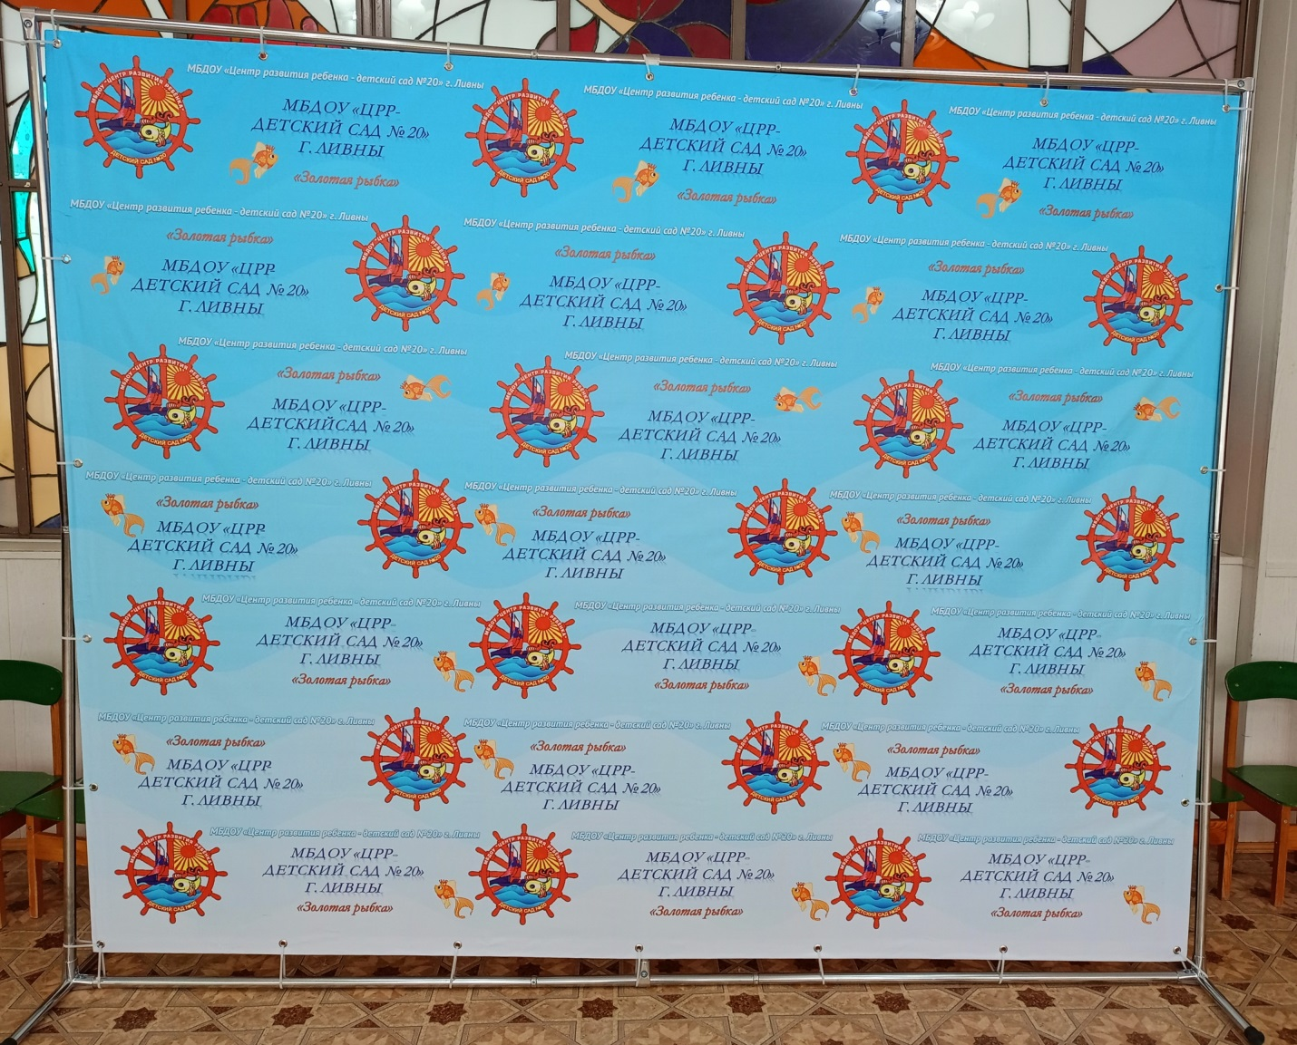

Приложение № 4

**Брошь сотрудников**

**МБДОУ «Центр развития ребёнка - детский сад №20» города Ливны**

**«Золотая рыбка»**

